國立玉井工商重補修開課方式調整說明（方案B）
一、現況說明
- 因應學生數減少，重補修經費已入不敷出，且缺口持續擴大。
- 目前以5人選課且完成繳費為開班原則，但因部分班級人數過少、轉學生新修、補修等等，使得部分課程即使未達5人仍需開班，造成鐘點費持續大量支出。
- 在不降低教師授課鐘點費（專班授課每節450元，自學輔導班每節420元）為前提下，進行重補修開課方式調整。
二、開設班別
重補修專班（≧15人） | 實施方式相同：  由教務處排定國文、英文、數學之暑期專班上課時間，以避免衝堂。
自學輔導班  （14人以下） | 實施方式變動如下：  - 依據《教育部主管高級中等學校學生重修及補修學分補充規定》，「自學輔導」實施方式為：由教師指定教材，供學生自行修讀，並安排面授指導及教學。  - 上課時間、地點為「師生協調」，可於寒暑假或學期中上課。  - 仍維持5人以上完成繳費才開班，轉科(學)生等特殊情形例外。  - 為盡量達成收支平衡，將以相同(近)領域的科目為原則進行併班，基本上最多合併兩門課程。因每年重補修開課科目皆不盡相同，可詳閱第二、三頁的併班範例。  - 自學輔導班由「原併班科目」中安排1名負責教師，支領教師授課鐘點並負責下列事項：  指定並收取學生紙本作業（其他多元評量方式亦可）  填寫各科目教室日誌，繳回實研組  完成天方系統成績輸入，成績登記冊繳回註冊組

併班型態一：領域、科目名稱及學分數皆相同
現行模式
科目名稱 | 學分 | 人數 | 授課鐘節數 | 教師
全民國防教育I | 1 | 5 | 3 | A師
全民國防教育II | 1 | 7 | 3 | B師

調整後模式（負責教師會拿到教室日誌1本2頁、成績冊1本2頁）
科目名稱 | 學分 | 人數 | 授課鐘節數 | 教師
全民國防教育I | 1 | 12 | 3 | A師
全民國防教育II | 1

併班型態二：相同領域，但科目名稱、學分數不同
現行模式
科目名稱 | 學分 | 人數 | 授課鐘節數 | 教師
生活英語會話I | 1 | 5 | 3 | A師
英語文III | 2 | 8 | 6 | B師

調整後模式（負責教師會拿到教室日誌1本2頁、成績冊1本2頁）
科目名稱 | 學分 | 人數 | 授課鐘節數  (依併班前節數多的課程計算) | 教師 | 備註
生活英語會話I | 1 | 5 | 6 | B師 | 該門課2名學生完成3節課程(或對應之作業後)，即完成重補修
英語文III | 2 | 8

併班型態三：相同領域，學分數相同，但名單中有「補修」學生
現行模式
科目名稱 | 學分 | 人數 | 授課鐘節數 | 教師
繪畫基礎實習I | 3 | 1 (補修1人) | 18 | A師
基礎圖學實習I | 3 | 5 (補修1人) | 18 | B師
調整後模式（負責教師會拿到教室日誌1本2頁、成績冊1本2頁）
科目名稱 | 學分 | 人數 | 授課鐘節數  (依併班前節數多的課程計算) | 指導教師 | 備註
繪畫基礎實習I | 3 | 1 (補修1人) | 18 | C師 | 補修1名學生應修習兩科(繪畫基礎實習I、基礎圖學實習I) ，由負責教師完成18小時面授，另一門課則指派相對應課程之1份作業。
基礎圖學實習I | 3 | 5 (補修1人)

三、重修及補修定義說明
重修 | 因學期成績不及格且補考未通過，需再次修課的學生  自學輔導班應修課節數為：該門課程學分數*3
補修  (亦稱新修) | 因轉學(科)、復學等原因未修過此門課，而需補修之學生  自學輔導班應修課節數為：該門課程學分數*6

四、Q&A
Q1：併班後的兩門課，若修課學生重複時怎麼辦？
A1：以全民國防教育為例，由自學班指導老師面授三節，剩下三節安排作業讓學生進行自學輔導，完成後繳交作業給自學班指導老師。
Q2：若併班後2門不同科目為不同教師授課，併班後為1位教師授課，另一科目非我專長怎麼辦？
A2：因為是以自學輔導方式進行，負責教師為「自學班指導老師」，並不需要全部鐘點皆面授，可輔以作業形式讓學生撰寫，請負責教師自行指定課本作業及繳交時間，依學生繳交情形追蹤學生的補修進度，並予以成績評量，附件一表格可自行下載運用。

附件一、自學輔導班學生作業繳交通知單空白檔 (供各位同仁編輯及運用)
國立玉井工商_______學年度重(補)修 自學輔導班作業通知
班級：_______ 姓名：______________
重(補)修科目名稱：_____________________
重(補)修學生身分別：重修 補修
重(補)修學分數：_______
重(補)修上課節數：________
負責教師：_________________
作業編號 | 作業 | 繳交時間 | 繳交地點 | 備註
1
2
3
4
5
6
7
8
9
10
11
12
其他注意事項：
- 未於期限內繳交上述作業之學生，無法通過該門重補修課程。
- 自學輔導期間，若需詢問相關作業問題，請與指導教師聯繫。
附件二、自學輔導班學生作業繳交通知單示範檔 (供各位同仁參考)
國立玉井工商__114__學年度重(補)修 自學輔導班作業通知
班級：_廣設三_ 姓名：___OXO____
重(補)修科目名稱：___繪畫基礎實習___
重(補)修學生身分別：重修 補修
重(補)修學分數：_____
重(補)修上課節數：_____
負責教師：_____ XOX______
作業編號 | 作業 | 繳交時間 | 繳交地點 | 備註
1 | 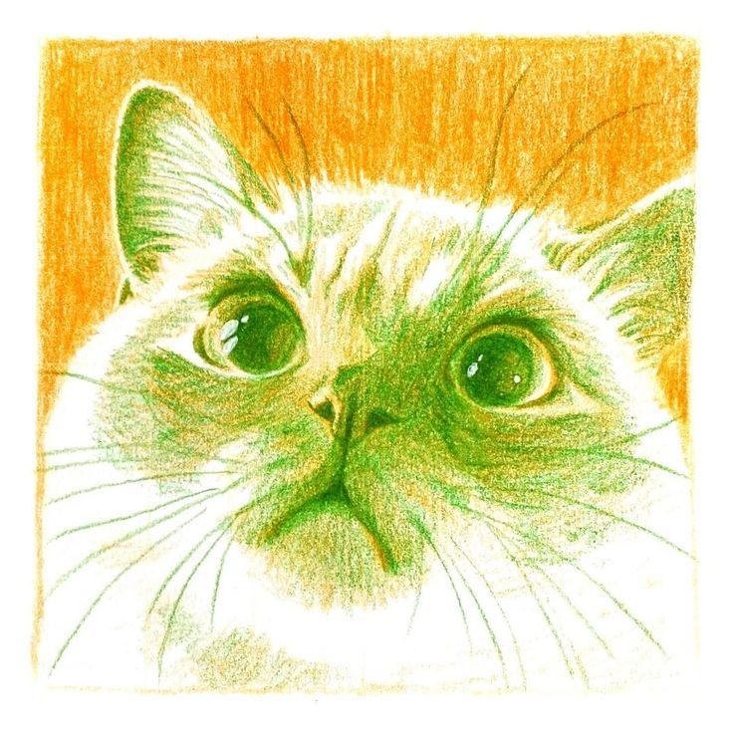 |  |  | 請使用色鉛筆完成，尺寸Ａ4
其他宣布事項：
- 未於期限內繳交上述作業之學生，無法通過該門重補修課程。
- 自學輔導期間，若需詢問相關作業問題，請與指導教師聯繫。

國立玉井工商__114__學年度重(補)修 自學輔導班作業通知
班級：電機三_ 姓名：___OXO____
重(補)修科目名稱：___英文II__
重(補)修學生身分別：重修 補修
重(補)修學分數：_____
重(補)修上課節數：_____
負責教師：_____ XOX______
作業編號 | 作業 | 繳交時間 | 繳交地點 | 備註
1 | L1 單字 + 片語 ( 英文 50 遍 , 中文 50 遍 )  L1  (1) 1.English 2.English 3.English 4.English 5.English  英文 英文 英文 英文 英文  6. 7. 8. 9. 10.  (2) 1.Chinese 2.Chinese 3.Chinese 4.Chinese 5.Chinese  中文 中文 中文 中文 中文  6. 7. 8. 9. 10.  - 每課上方要註明 L1 / L2 / L3----  - 編號請按照課的數字(1)(2)(3)書寫, 每個英文字前要編號 1-50  - 請用綠色本子並畫格子  - 未依規定書寫, 不予計算
2 | 此課程的學習心得250-300字。
其他宣布事項：
1.未於期限內繳交上述作業之學生，無法通過該門重補修課程。
2.自學輔導期間，若需詢問相關作業問題，請與指導教師聯繫。

